Jesús Maximiliano Meléndez Herrera

A01023286

Práctica Cifrado de archivos

1. Abre, desde tu navegador, la página de github y abre tu repositorio prácticasTC1022.

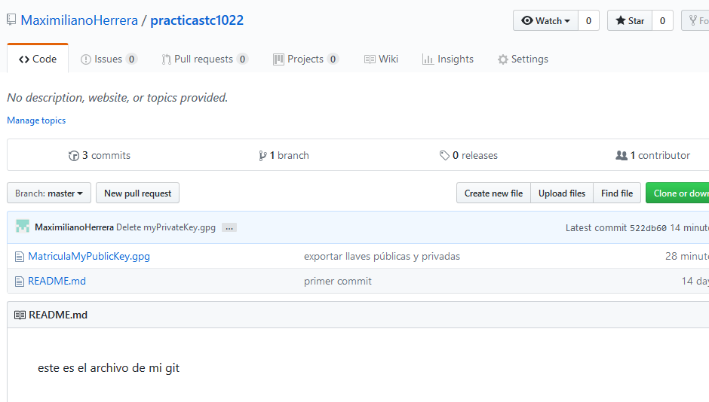

1. Da click en el upload files y sube la tarea “T1.1.plática Drink IQ”.

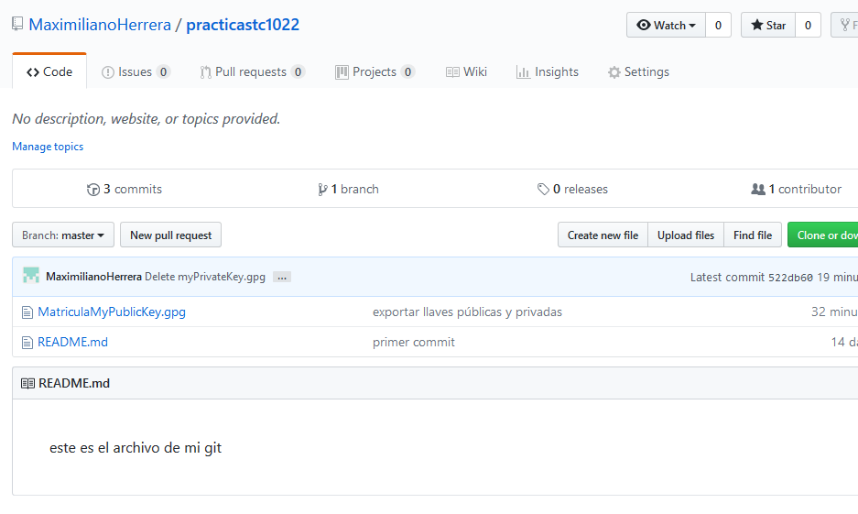

1. En el mensaje del “Commit” indica que se trata de la tarea de la plática Drink IQ.

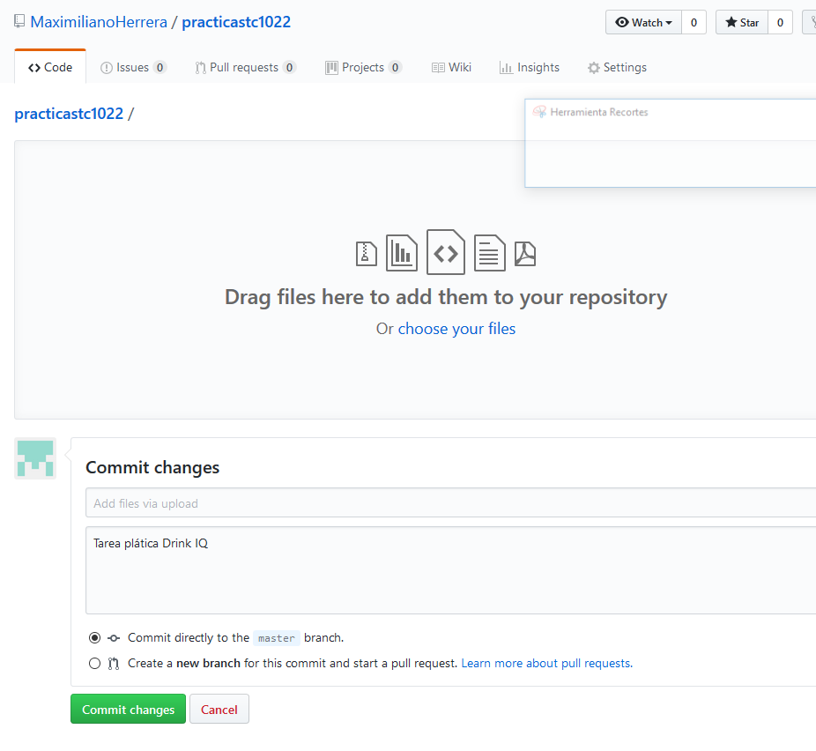

1. Revisa que se haya subido el archivo.

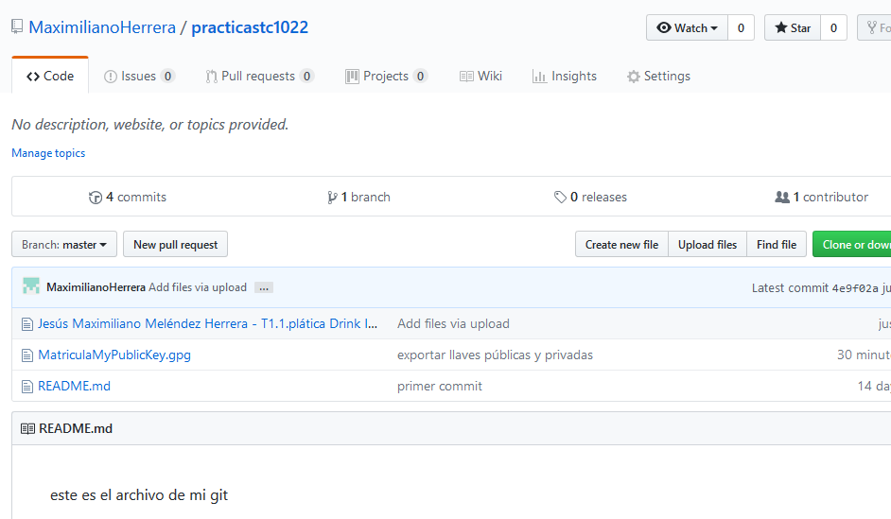

1. Abre tu terminal (de tu máquina virtual) y entra en la carpeta “practicas TC1022”



1. Actualiza el contenido de tu carpeta local de git con el contenido “git pull origin master”

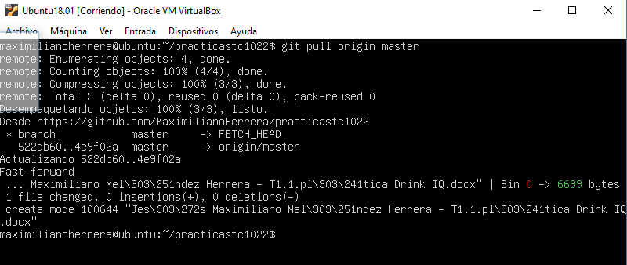

1. Como ves en la terminal se indica que se agregó un archivo.
2. Revisa que esté el archivo en tu directorio local con el comando “ls”.

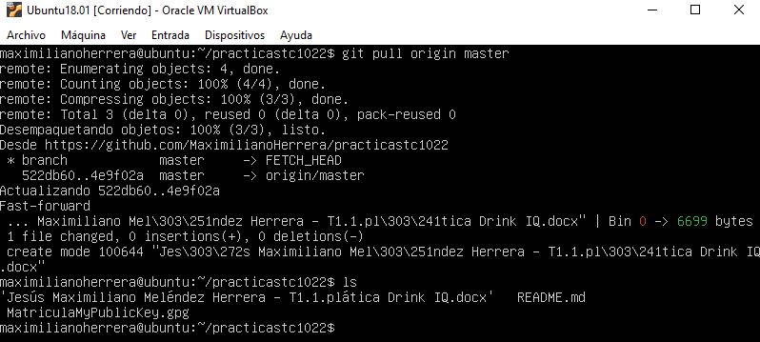

1. A continuación, vamos a cifrar el archivo utilizando la llave pública del profesor.

* Entra a classroom y descarga la llave pública del profesor.
* Sube la llave pública del profesor a GitHub.
* Actualiza tu repositorio local de GIT
* Revisa que tengas el archivo de la llave pública del profesor.

1. Importa la llave pública del profesor utilizando “gpg –import publicKeyProfAriel.gpg”

* El nombre “publiKeyProfAriel.gpg” es el nombre del archivo de la llave pública del profesor.

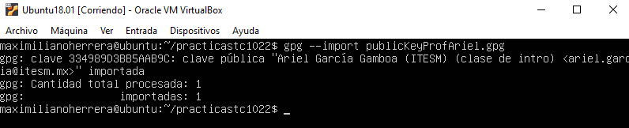

1. Revisa que se haya importado correctamente del profesor utilizando el comando “gpg –list-keys”

* Allí podrás ver que, además de tu llave pública, también se encuentra la llave pública del profesor.

1. Ahora vamos a cifrar el contenido del archivo de la tarea “T1.1PláticaDrinkIQ” utilizando el comando “gpg –output T1.1PláticaDrinkIQ.gpg –encrypt –recipient [ariel.garcia@itesm.mx](mailto:ariel.garcia@itesm.mx) T1.1.PláticaDrinkIQ.docx”

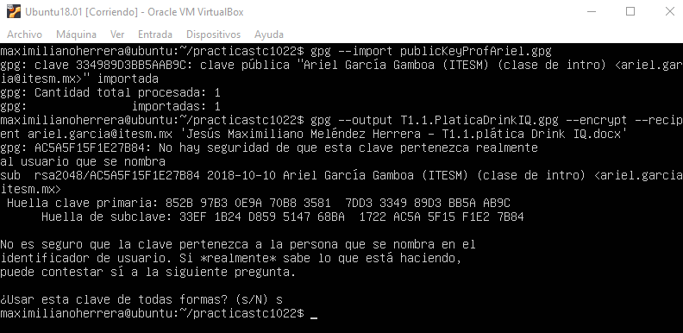

1. Revisamos que se haya creado el archivo encriptado con un “ls” (busca el archivo de la tarea con extensión gpg)

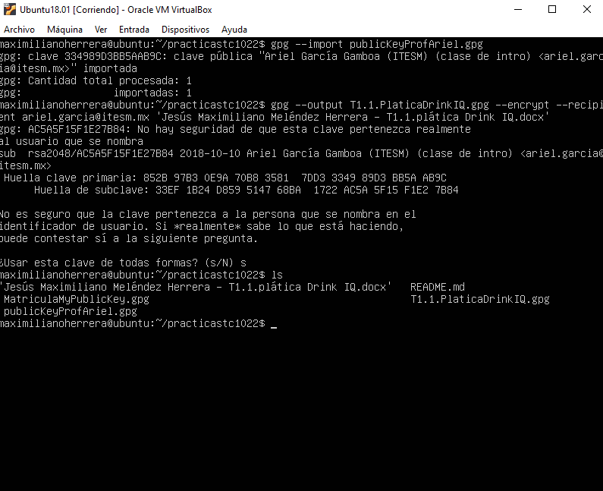

1. Ahora vamos a actualizar nuestro GitHub
2. Agrega todos los archivos a el área temporal de GIT (add)
3. Mueve los archivos temporales a la carpeta definitiva de git (commit)
4. Sube los archivos a GitHub (push).
5. Revisa que los archivos ya cifrados estén en GitHub
6. Refresca la página de GitHub

